|  |
| --- |
|  |
| МИНОБРНАУКИ РОССИИ |
| Федеральное государственное бюджетное образовательное учреждение  высшего образования  **«МИРЭА - Российский технологический университет»**  **РТУ МИРЭА** |

Институт Информационных Технологий

Кафедра Вычислительной Техники (ВТ)

**ОТЧЁТ ПО ПРАКТИЧЕСКОЙ РАБОТЕ №** <№ работы>

«Тема практической работы»

по дисциплине

«Архитектура вычислительных машин и систем»

|  |  |
| --- | --- |
| Выполнил студент группы  ИВБО-ХХ-XX | Фамилия И.О. студента |
| Принял должность принимающего кафедры ВТ | Фамилия И.О. принимающего |
| Лабораторная работа выполнена | « __ » _______ 2022 г. |
| «Зачтено» | « __ » _______ 2022 г. |

Москва 2022

СОДЕРЖАНИЕ

ЭТО СТРУКТУРНЫЙ ЗАГОЛОВОК (ВВЕДЕНИЕ, ЗАКЛЮЧЕНИЕ, СПИСОК ИСПОЛЬЗОВАННЫХ ИСТОЧНИКОВ, ПРИЛОЖЕНИЯ) 4

1 ЭТО ЗАГОЛОВОК 1-ГО УРОВНЯ (РАЗДЕЛ) 5

1.1 Это заголовок 2-го уровня (ПОДРАЗДЕЛ) 5

1.1.1 Это заголовок 3-го уровня (ПУНКТ) 5

ЗАКЛЮЧЕНИЕ 8

СПИСОК ИСПОЛЬЗОВАННЫХ ИСТОЧНИКОВ 9

ПРИЛОЖЕНИЯ 10

Приложение <буква приложения>.<номер раздела при необходимости> 11

ВВЕДЕНИЕ

Практическая работа посвящена проектированию схем счетчиков с заданным модулем и шагом на D- и JK-триггерах.

# 1 ПОСТАНОВКА ЗАДАЧИ

Построить счетчика по модулю 18 с шагом 2 в двух вариантах:

1. На D-триггерах, комбинационная часть схемы в базисе И-НЕ
2. На JK-триггерах, комбинационная часть схемы в базисе ИЛИ-НЕ

Схемы должны быть минимизированы

# 2 ПОСТРОЕНИЕ СЧЕТЧИКА НА D-ТРИГГЕРАХ

Необходимо построить счетчик по модулю 19 с шагом 4 на D-триггерах. Работа счетчика представлена в Таблице 2.1.

Таблица 2.1 – Таблица состояний счетчика



Так как D-триггер работает по принципу «что на входе, то и на выходе при положительном фронте синхросигнала», то таблица возбудимости триггера соответствует таблице переходов состояний счетчика.

Функции возбуждения D-триггеров будем рассчитывать с помощью МДНФ (так как по заданию необходимо, чтобы комбинационная часть схемы счетчика была построена в базисе «И-НЕ »).

Минимизации функций будут произведены с помощью карт Карно.

Расчет функции возбуждения триггера Q’4 представлен на рисунке 2.1

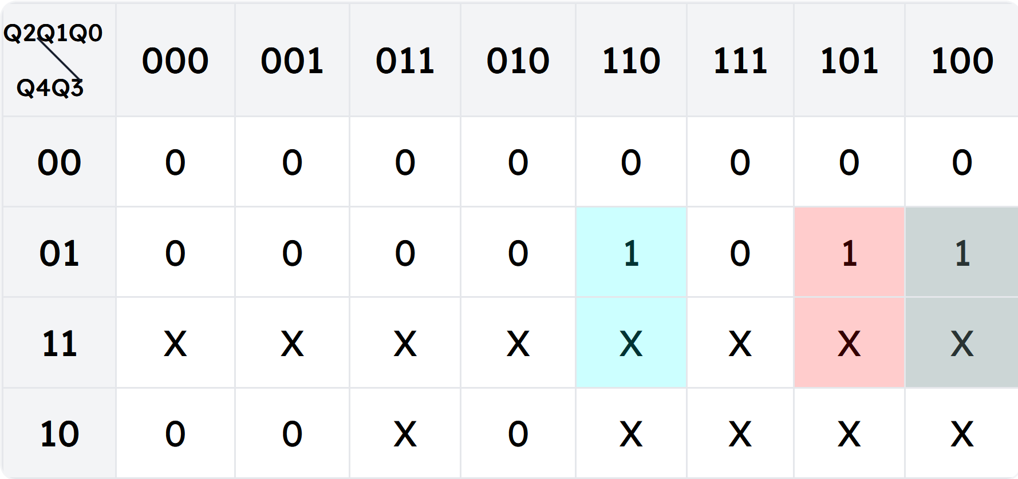

Рисунок 2.1 - Карта Карно для минимизации функции возбуждения триггера Q’4

Получим формулы:

Расчет функции возбуждения триггера Q’3 представлен на рисунке 2.2

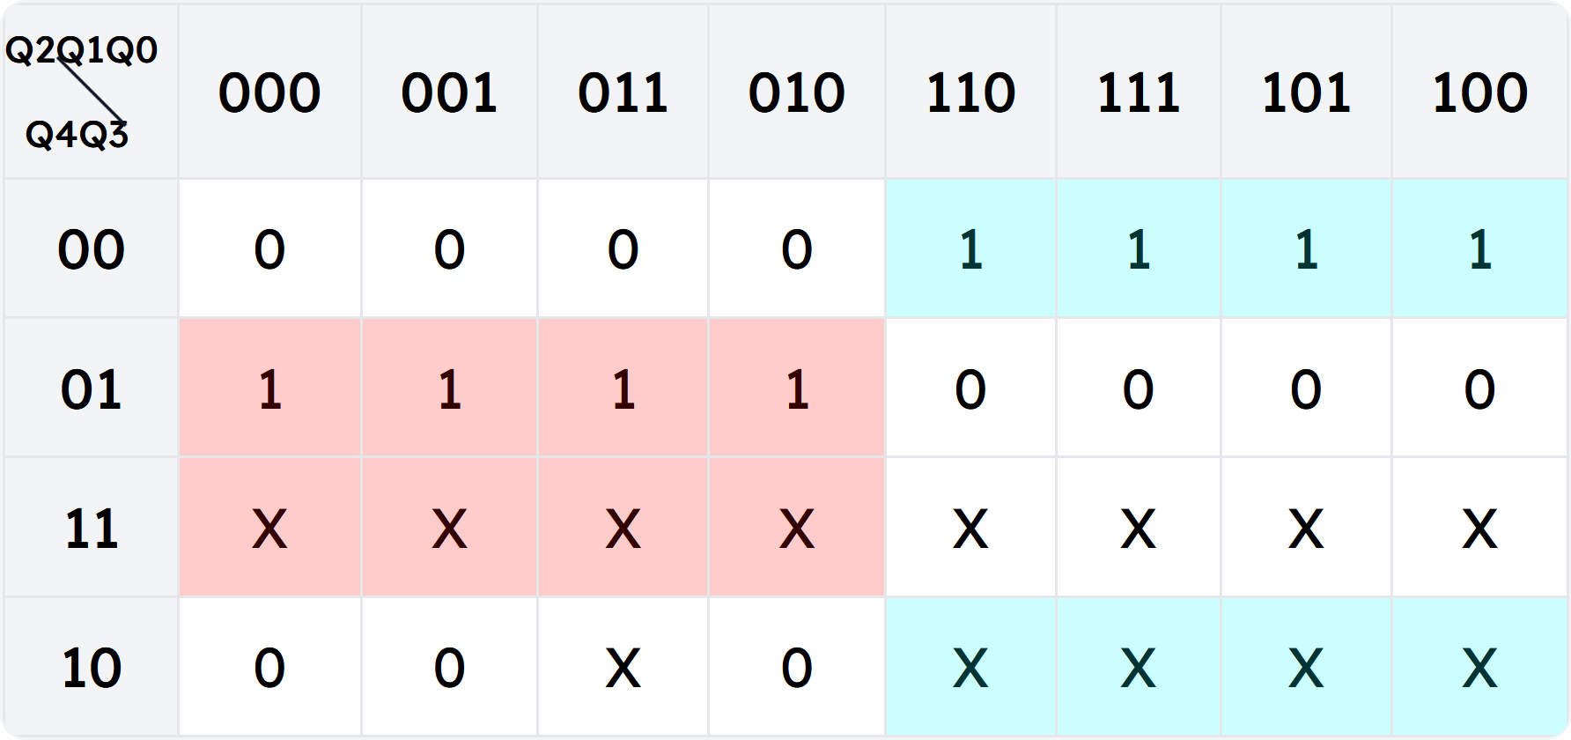

Рисунок 2.2 - Карта Карно для минимизации функции возбуждения триггера Q’3

Получим формулы:

Расчет функции возбуждения триггера Q’2 представлен на рисунке 2.3

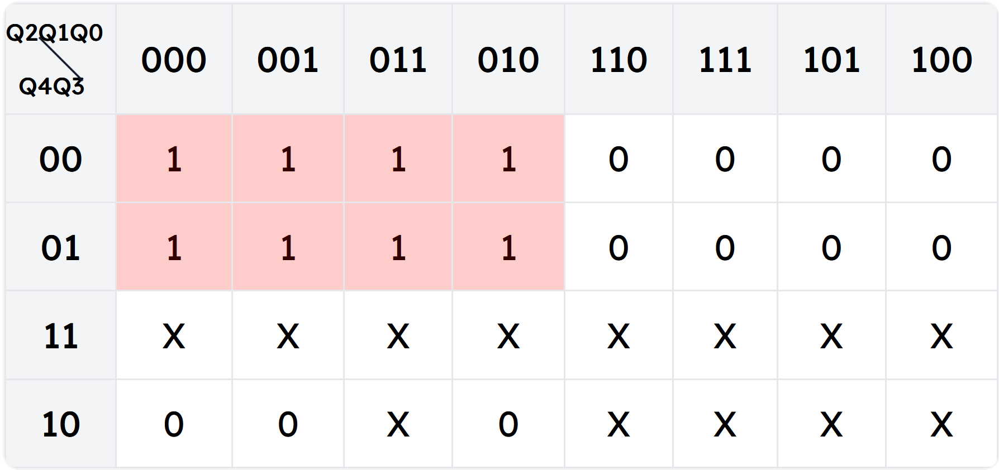

Рисунок 2.3 - Карта Карно для минимизации функции возбуждения триггера Q’2

Получим формулы:

Расчет функции возбуждения триггера Q’1 представлен на рисунке 2.4

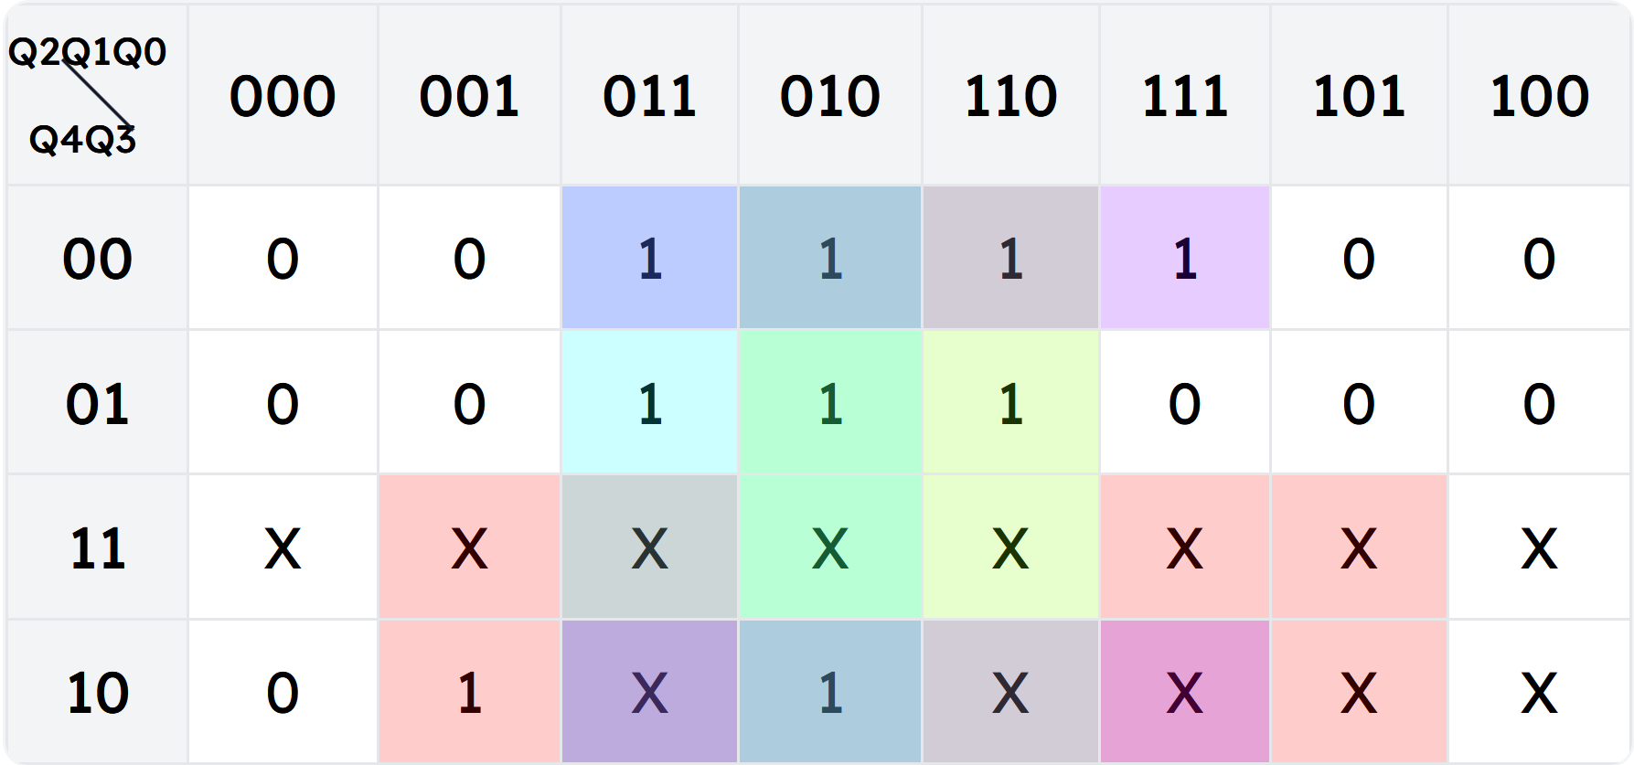

Рисунок 2.4 - Карта Карно для минимизации функции возбуждения триггера Q’1

Получим формулы:

Расчет функции возбуждения триггера Q’0 представлен на рисунке 2.5

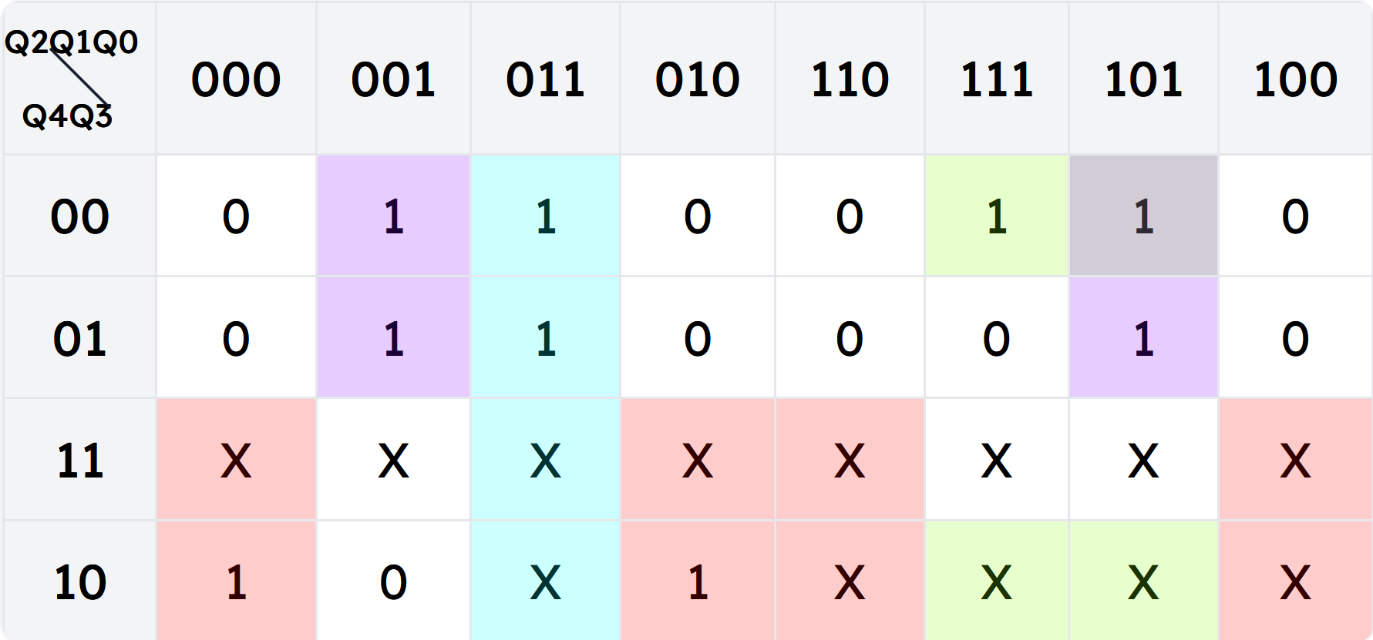

Рисунок 2.5 - Карта Карно для минимизации функции возбуждения триггера Q’0

Получим формулы:

$$Q_{0}^{'}=Q_{4}\overline{Q_{0}}+\overline{Q_{3}}Q_{2}Q_{0}+\overline{Q_{2}}Q_{1}Q_{0}+\overline{Q_{4}}\overline{Q_{1}}Q_{0}$$

$$Q_{0}^{'}=\overline{\overline{Q_{4}\overline{Q_{0}}}\&\overline{\overline{Q_{3}}Q_{2}Q_{0}}\&\overline{\overline{Q_{2}}Q_{1}Q_{0}}\&\overline{\overline{Q_{4}}\overline{Q_{1}}Q_{0}}}$$

Реализация схемы в среде Logisim представлена на Рисунке 2.6

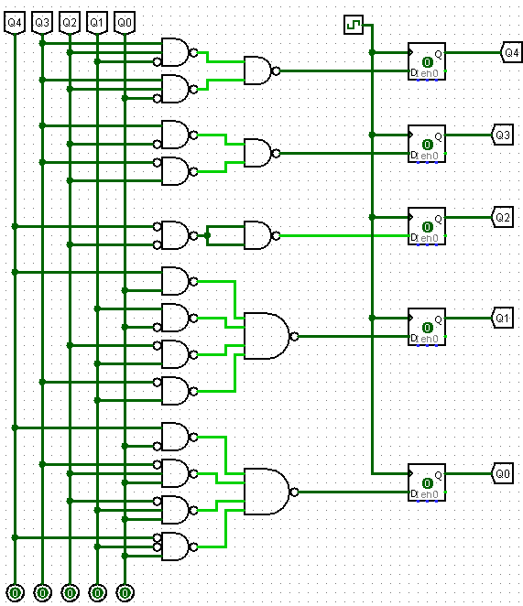

Рисунок 2.6 – Схема счетчика на D-триггерах в базисе И-НЕ в Logisim

# 3 ПОСТРОЕНИЕ СЧЕТЧИКА НА JK-ТРИГГЕРАХ

Необходимо построить счетчик по модулю 19 с шагом 4 на D-триггерах. Работа счетчика представлена в Таблице 2.2.

Таблица 2.2.

|  |  |  |  |  |  |  |  |  |  |  |  |  |  |  |  |  |  |  |  |  |  |
| --- | --- | --- | --- | --- | --- | --- | --- | --- | --- | --- | --- | --- | --- | --- | --- | --- | --- | --- | --- | --- | --- |
|  | Q | | | | |  | Q' | | | | | S4 | | S3 | | S2 | | S1 | | S0 | |
| Q4 | Q3 | Q2 | Q1 | Q0 | Q'4 | Q'3 | Q'2 | Q'1 | Q'0 | J | K | J | K | J | K | J | K | J | K |
| 0 | 0 | 0 | 0 | 0 | 0 | 4 | 0 | 0 | 1 | 0 | 0 | 0 | x | 0 | x | 1 | x | 0 | x | 0 | x |
| 1 | 0 | 0 | 0 | 0 | 1 | 5 | 0 | 0 | 1 | 0 | 1 | 0 | x | 0 | x | 1 | x | 0 | x | x | 0 |
| 2 | 0 | 0 | 0 | 1 | 0 | 6 | 0 | 0 | 1 | 1 | 0 | 0 | x | 0 | x | 1 | x | x | 0 | 0 | x |
| 3 | 0 | 0 | 0 | 1 | 1 | 7 | 0 | 0 | 1 | 1 | 1 | 0 | x | 0 | x | 1 | x | x | 0 | x | 0 |
| 4 | 0 | 0 | 1 | 0 | 0 | 8 | 0 | 1 | 0 | 0 | 0 | 0 | x | 1 | x | x | 1 | 0 | x | 0 | x |
| 5 | 0 | 0 | 1 | 0 | 1 | 9 | 0 | 1 | 0 | 0 | 1 | 0 | x | 1 | x | x | 1 | 0 | x | x | 0 |
| 6 | 0 | 0 | 1 | 1 | 0 | 10 | 0 | 1 | 0 | 1 | 0 | 0 | x | 1 | x | x | 1 | x | 0 | 0 | x |
| 7 | 0 | 0 | 1 | 1 | 1 | 11 | 0 | 1 | 0 | 1 | 1 | 0 | x | 1 | x | x | 1 | x | 0 | x | 0 |
| 8 | 0 | 1 | 0 | 0 | 0 | 12 | 0 | 1 | 1 | 0 | 0 | 0 | x | x | 0 | 1 | x | 0 | x | 0 | x |
| 9 | 0 | 1 | 0 | 0 | 1 | 13 | 0 | 1 | 1 | 0 | 1 | 0 | x | x | 0 | 1 | x | 0 | x | x | 0 |
| 10 | 0 | 1 | 0 | 1 | 0 | 14 | 0 | 1 | 1 | 1 | 0 | 0 | x | x | 0 | 1 | x | x | 0 | 0 | x |
| 11 | 0 | 1 | 0 | 1 | 1 | 15 | 0 | 1 | 1 | 1 | 1 | 0 | x | x | 0 | 1 | x | x | 0 | x | 0 |
| 12 | 0 | 1 | 1 | 0 | 0 | 16 | 1 | 0 | 0 | 0 | 0 | 1 | x | x | 1 | x | 1 | 0 | x | 0 | x |
| 13 | 0 | 1 | 1 | 0 | 1 | 17 | 1 | 0 | 0 | 0 | 1 | 1 | x | x | 1 | x | 1 | 0 | x | x | 0 |
| 14 | 0 | 1 | 1 | 1 | 0 | 18 | 1 | 0 | 0 | 1 | 0 | 1 | x | x | 1 | x | 1 | x | 0 | 0 | x |
| 15 | 0 | 1 | 1 | 1 | 1 | 0 | 0 | 0 | 0 | 0 | 0 | 0 | x | x | 1 | x | 1 | x | 1 | x | 1 |
| 16 | 1 | 0 | 0 | 0 | 0 | 1 | 0 | 0 | 0 | 0 | 1 | x | 1 | 0 | x | 0 | x | 0 | x | 1 | x |
| 17 | 1 | 0 | 0 | 0 | 1 | 2 | 0 | 0 | 0 | 1 | 0 | x | 1 | 0 | x | 0 | x | 1 | x | x | 1 |
| 18 | 1 | 0 | 0 | 1 | 0 | 3 | 0 | 0 | 0 | 1 | 1 | x | 1 | 0 | x | 0 | x | x | 0 | 1 | x |

Расчет функций возбуждения входов JK-триггеров будем рассчитывать с помощью МКНФ (так как по заданию необходимо, чтобы комбинационная часть схемы счетчика была построена в базисе «ИЛИ-НЕ»).

Минимизации функций будут произведены с помощью карт Карно.

Расчет функций возбуждения триггера S4 представлены в Таблицах 2.9-2.17.